一般用户主要能使用如下几个功能：

1. 拍照上传图片，并识别害虫。



等待后端识别完成后，进入如下页面，给用户返回结果：



1. 搜索指定类别害虫的图片，并浏览。

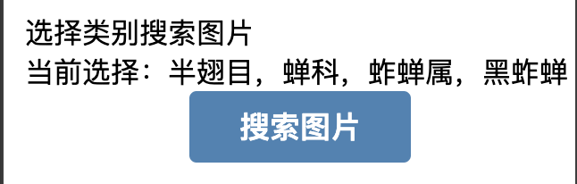

搜索关键字后(比如碧蛾蜡蝉)，进入如下页面：



对于专家用户来说：

1. 裁剪上传：还可以自己上传图片并裁剪几部分，并分别标好类别再上传。

，

之后进入新页面：



四个按钮：

返回：能返回主页面。

预览：预览当前裁剪框的图片。

确定：进入“选择类别”的页面。

结束裁剪并上传：把相关信息发送到后端。

选择类别页面：



点击确定添加可以添加对应区域。